2024年4月浙江省高等教育自学考试续考生报名指南

一、报名时间
续考生(已办理过报名继续参加考试考生）直接登录系统报考课程。
课程考试报考时间：2024年1月8日8:30-1月12日16:30
二、报名流程
2024年1月8日8:30-1月12日16:30，考生登录浙江省教育考试院自学考试信息网（zk.zjzs.net）进行课程报考。
1.登录系统
续考生在“社会考生登录”界面登录。如忘记登录密码，通过“忘记密码”功能重设密码。无法重设的可联系当地教育考试机构，获得密码后，可在“我的信息-密码修改”中修改密码。身份证号登录时须注意所选择的“地市/县区”（考试地点）。登录后，须先查看“我的信息-注册信息”中的相关信息。
“手机”一栏为“空”或不是惯常使用的手机号，须自行补填或修改；姓名等有错，联系当地教育考试机构进行修改。否则不能参加考试
“身份证号”与实际不符的，考生以现有正确的身份证号登录浙江省教育考试院自学考试信息网（zk.zjzs.net），如登录用的身份证号非现有正确的身份证号，联系当地教育考试机构先进行更正，否则无法报名参加考试。
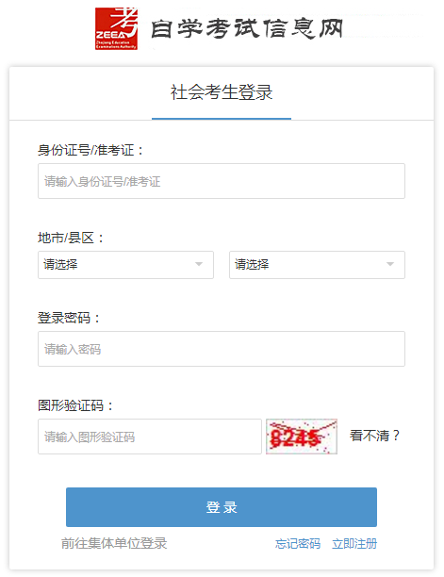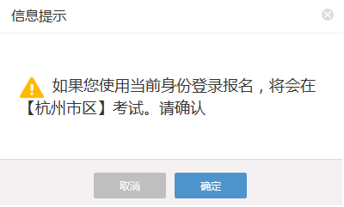
2.报考课程
（1）点击“报名”菜单。
（2）阅读“考生报名必读”，在“我已阅读知晓‘报名必读’并遵守相关考试规定”前方框内打勾，点击“请前往报名”。
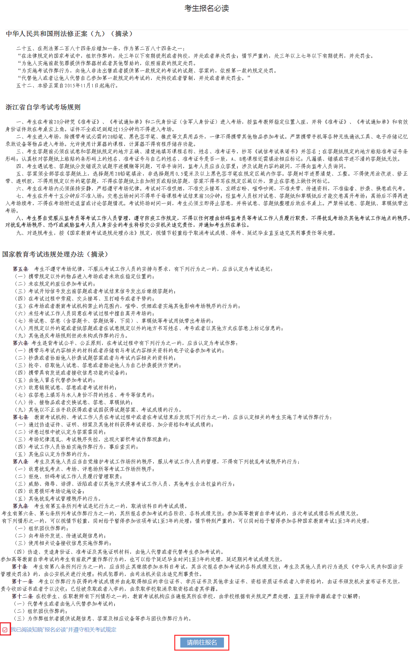
（3）选择专业，勾选课程，如需报考页面所列课程以外的课程，点击“添加报名课程”，在添加报名课程页面填写所需报考课程的代码并保存。勾选论文课程时，还需选择论文指导院校和论文选题。理论课程同一考试时间（同一个半天）只能选择1门课程。
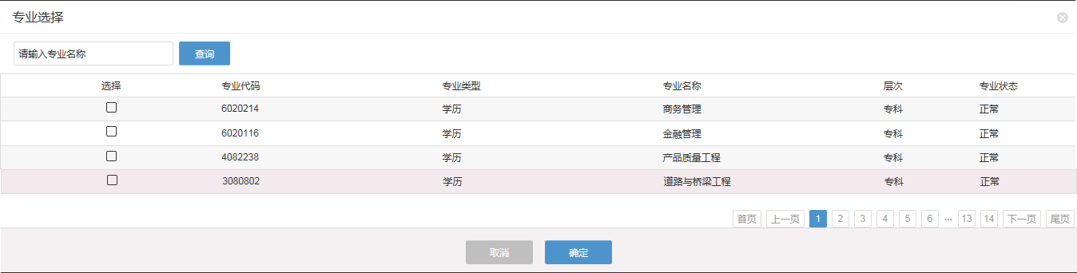
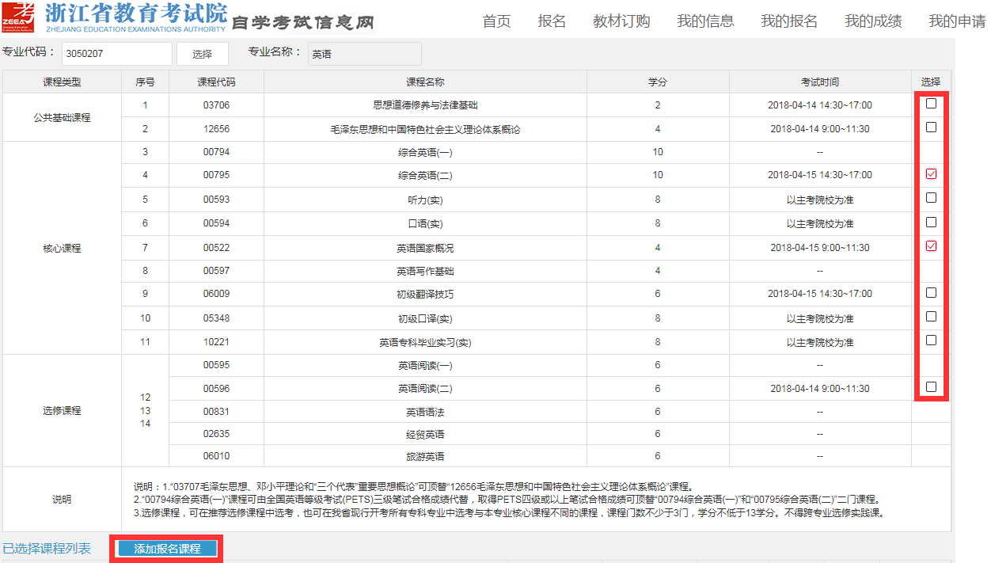
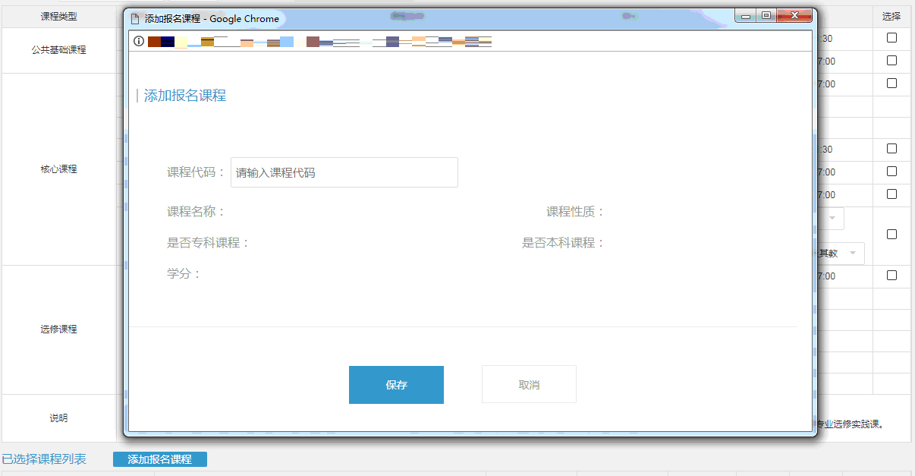
（4）勾选或添加完成后点击页面下方“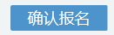”，系统做出信息提示。
特别注意：在费用“信息提示”界面按“确定”按钮前务必核实报考的课程， 一旦“确定”，不能修改报名课程以及不能退款。
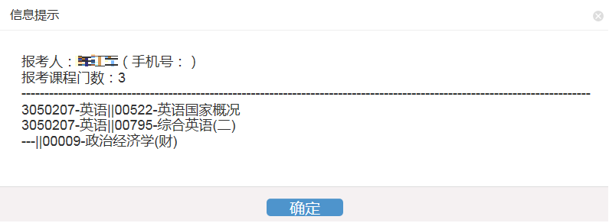
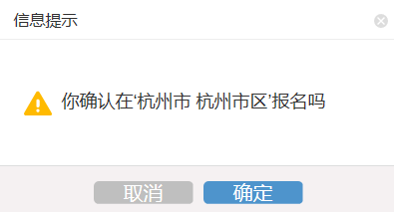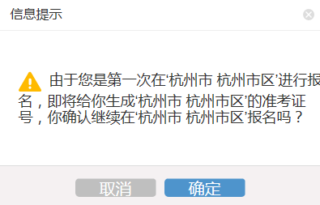

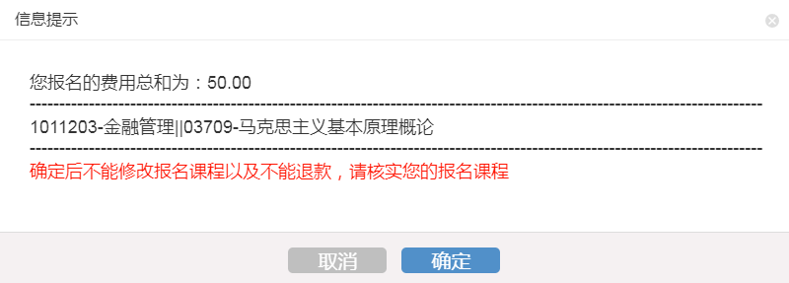
（5）进入支付页面，完成支付。完成支付后，可回到浙江政务服务网查看电子缴款凭证。在浙江省教育考试院自学考试信息网（zk.zjzs.net）“我的报名-报名信息”中查看报名信息。
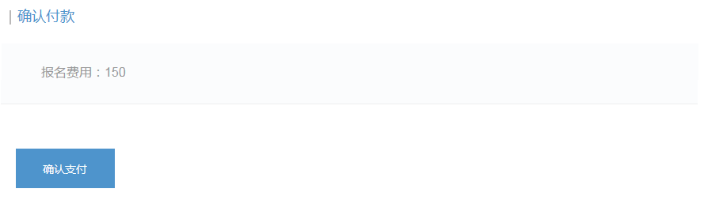
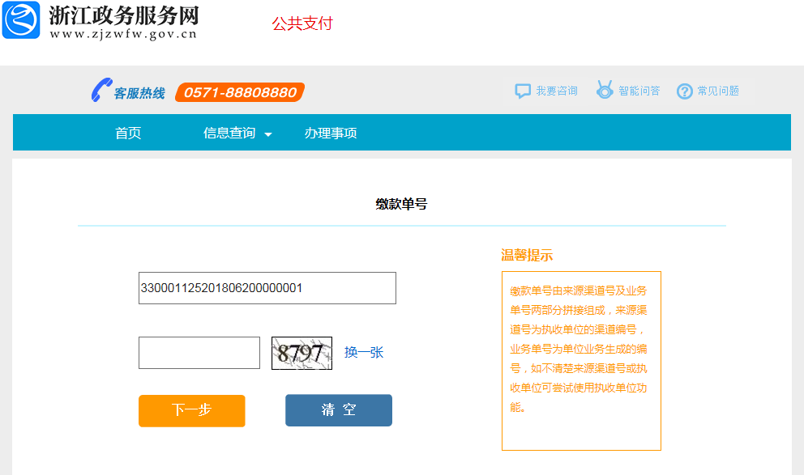
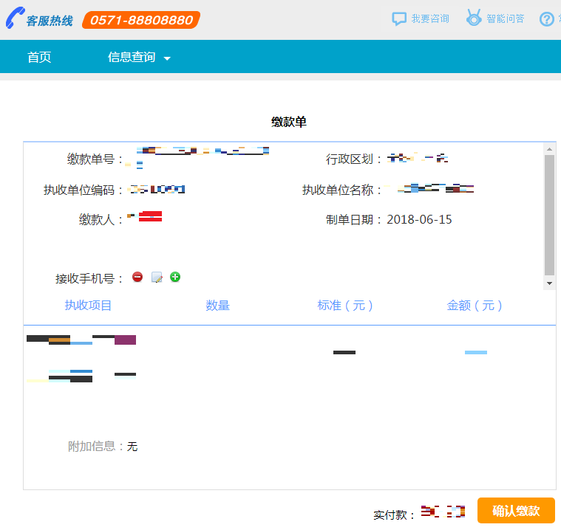
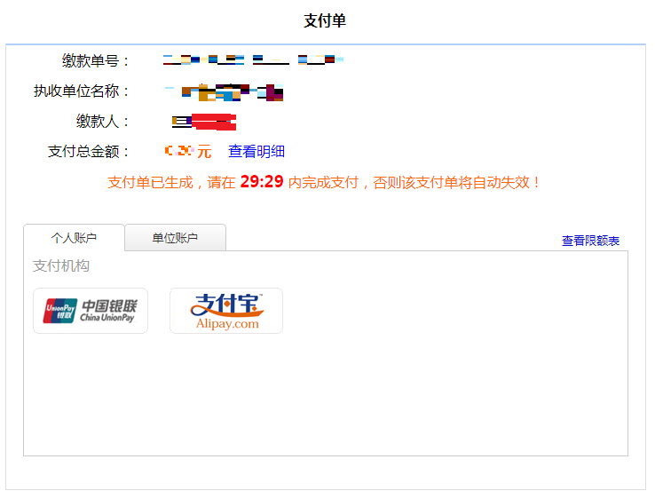
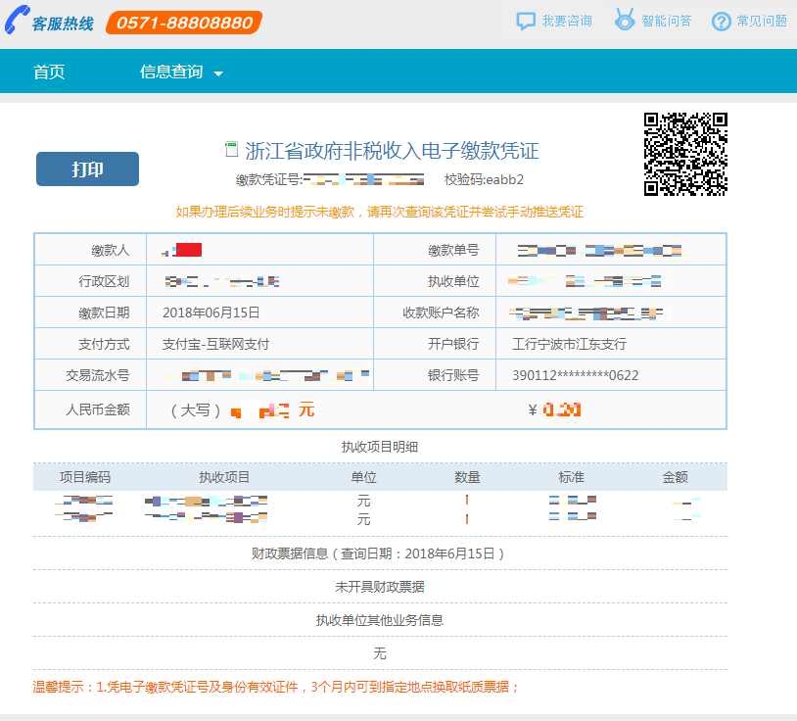
三、查看、打印准考证和考试通知单
考生登录浙江省教育考试院自学考试信息网（zk.zjzs.net）查看、打印准考证和考试通知单。
1.查看准考证信息
点击“我的信息-准考证信息”菜单，进入准考证信息页面进行查看。
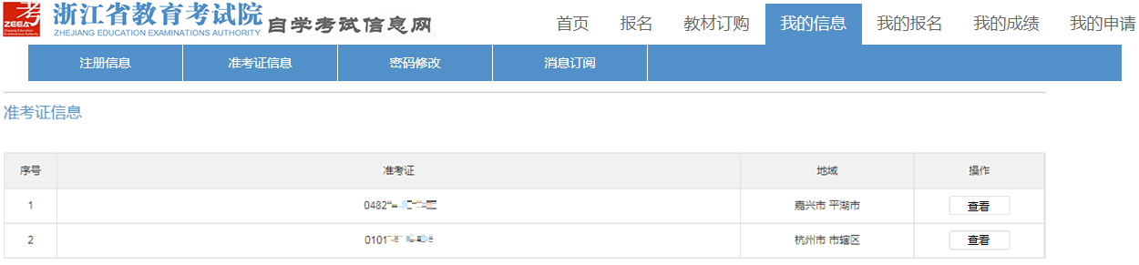
2. 打印准考证和考试通知单
2024年4月8日开始，点击“我的报名-打印准考证/考试通知单”菜单进入准考证/考试通知单页面，点击“打印”按钮进行打印准考证/考试通知单操作。
